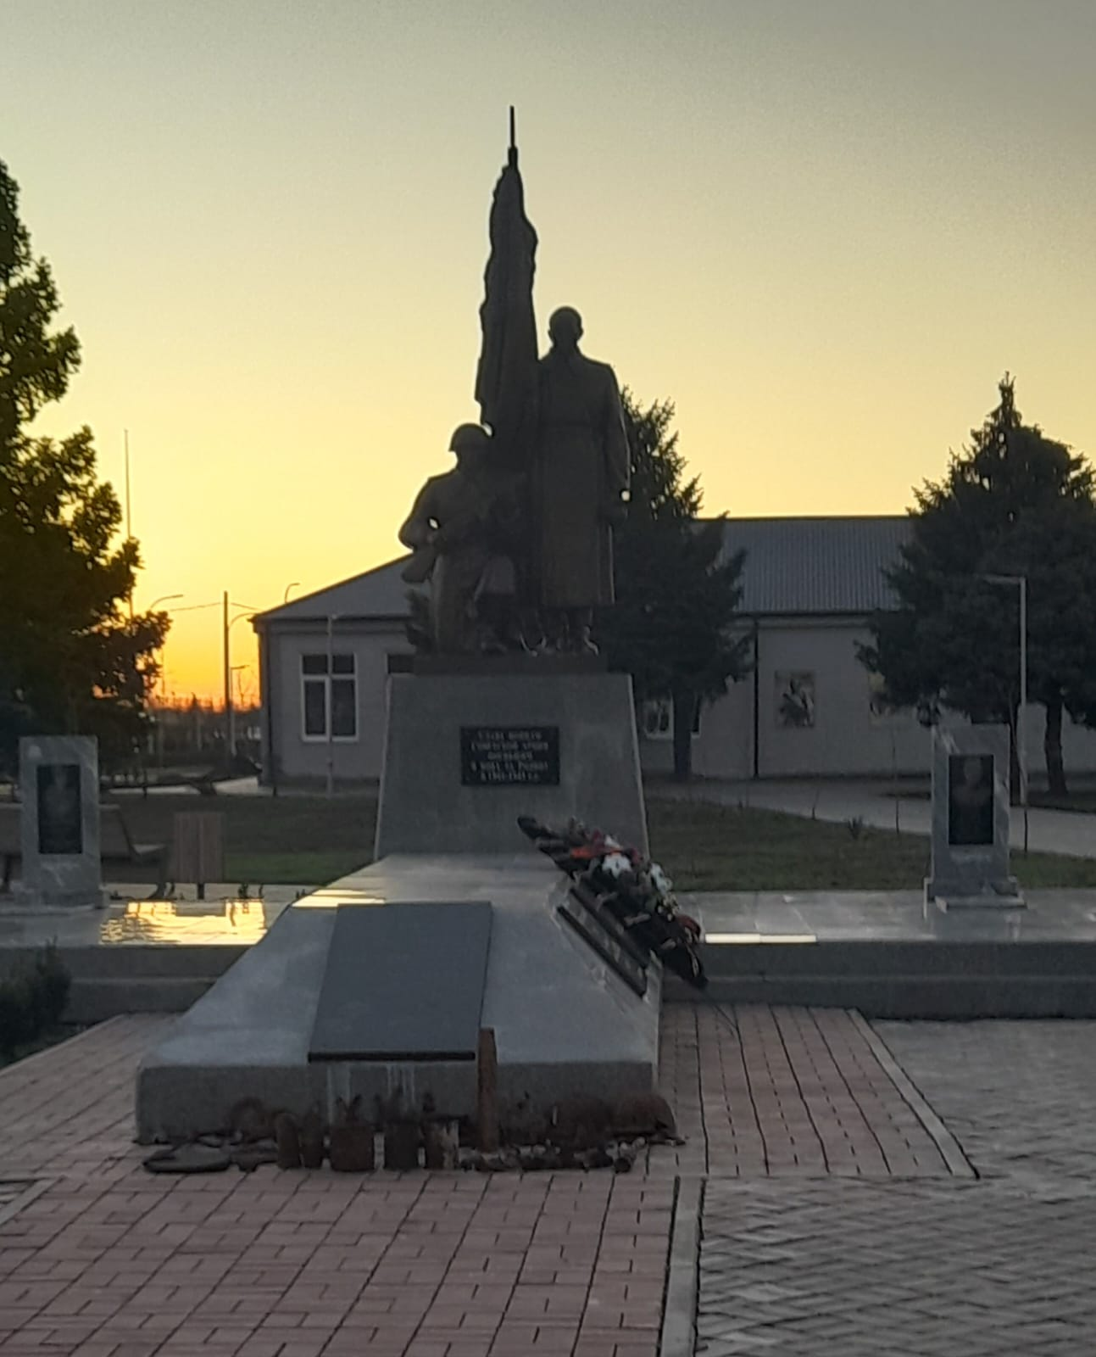
Братская могила воинов, погибших
в боях за село в ВОВ
Они лежат в земле Песчанокопской…
Прошли с тех пор уже десятки лет.
Погибли здесь они геройски,
Когда село пришли освобождать.

Они завоевали нам свободу,
А с нею и достоинство, и честь,
Поэтому живущему народу
Героев вспомнить повод всякий есть!
(Ф.Грищенко, ветеран труда с.Песчанокопского)

Многие советские воины пали смертью храбрых при освобождении села Песчанокопского 23 января 1943 года. В их числе заместитель командира 134-го танкового полка майор Б.Ф.Белозерцев, начальник штаба полка майор Д.А.Кочетков, офицеры П.И.Николаенко, М.И.Выллеров и 9 неизвестных безымянных героев орудийного расчета, в их честь воздвигли памятник на братской могиле у Патриотцентра с. Песчанокопского . Воинам, чьи имена остались неизвестны, установлен памятник Орудийному расчету, расположенный на трассе Ростов-Ставрополь, в 4 км. от села Песчанокопского.



